**Bài tuyên truyền:**

**GIẢI BÓNG CHUYỀN GIÁO DỤC HUYỆN ĐIỆN BIÊN**

***Nằm trong chuỗi hoạt động chào mừng Lễ kỷ niệm 70 năm Chiến thắng lịch sử Điện Biên Phủ (1954-2024). Ngày 5 - 7/04/2024, Phòng Giáo dục và Đào tạo huyện Điện Biên đã tổ chức khai mạc giải bóng chuyền cho cán bộ, viên chức, người lao động ngành giáo dục tại sân Ttrường tiểu học số 1 xã Thanh Xương huyện Điện Biên.***

Giải bóng được tổ chức nhằm mục đích chào mừng ngày lễ đồng thời khơi dậy phong trào tập luyện TDTT theo gương Bác Hồ Vĩ đại, tạo khí thế phấn khởi, vui tươi.

Tham gia giải năm nay có 24 đội bóng nam và nữ, với hơn 200 vận động viên là đội ngũ cán bộ, nhà giáo, người lao động. Giải bóng chuyền liên quân của các trường Mầm non, Tiểu học, Trung học cơ sở trực thuộc Phòng giáo dục và đào tạo huyện tham gia tranh tài.

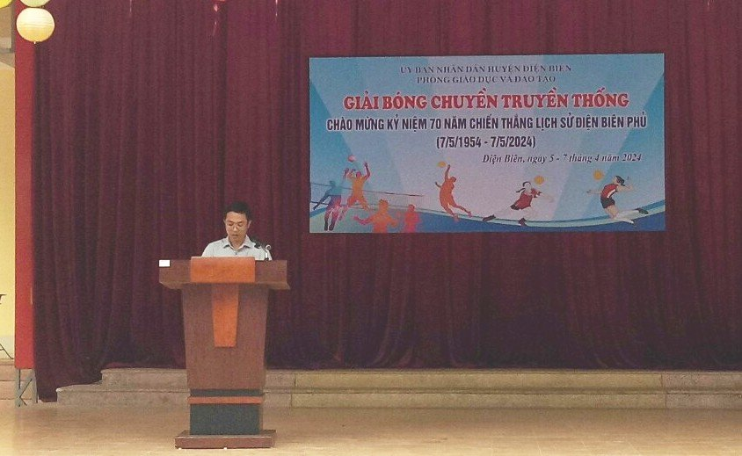

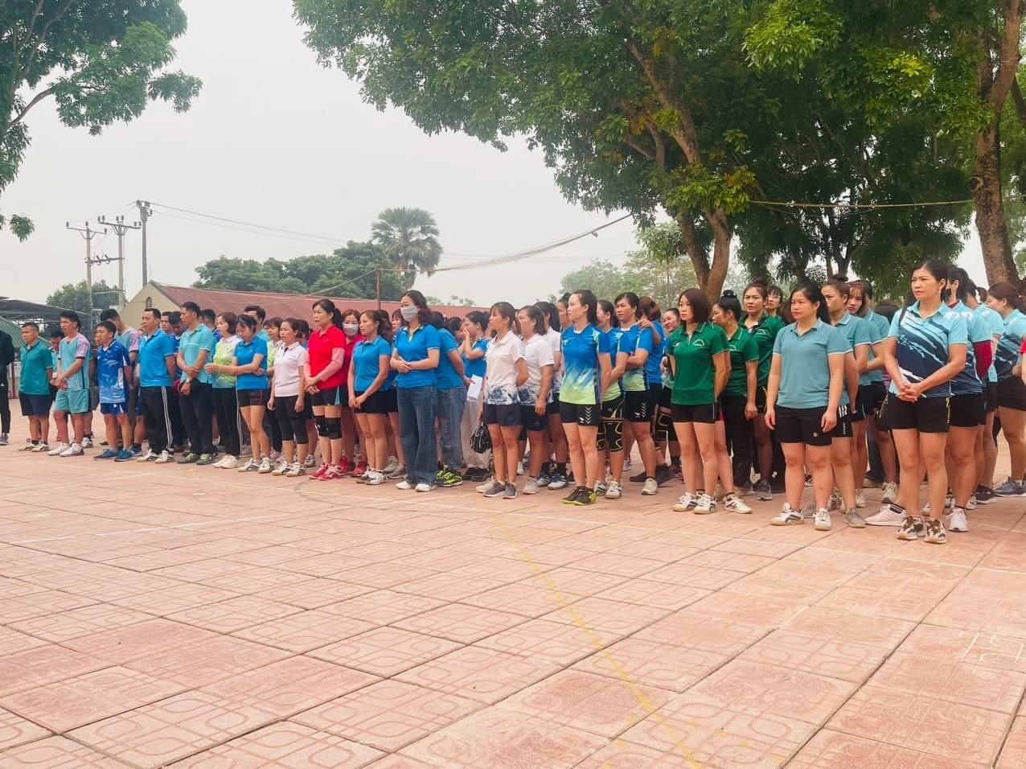

*Các vận động viên tham dự khai mạc giải bóng chuyền ngành*

*Giáo dục và Đào tạo huyện Điện Biên*

Các đội bóng thi đấu vòng tròn bảng, mỗi bảng chọn ra 02 đội bóng có thành tích tốt nhất vào thi đấu vòng tứ kết, bán kết, chung kết. Qua 03 ngày tranh tài sôi nổi, với tinh thần thể thao - cao thượng các vận động viên cống hiến cho khán giả những pha bóng hay những đường bóng đẹp.

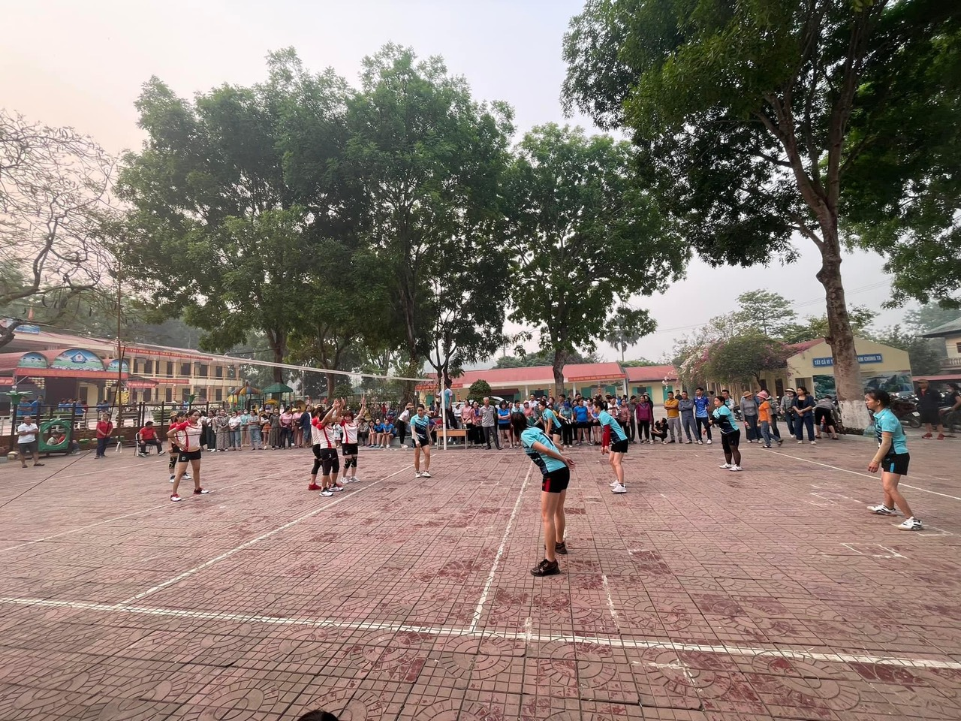

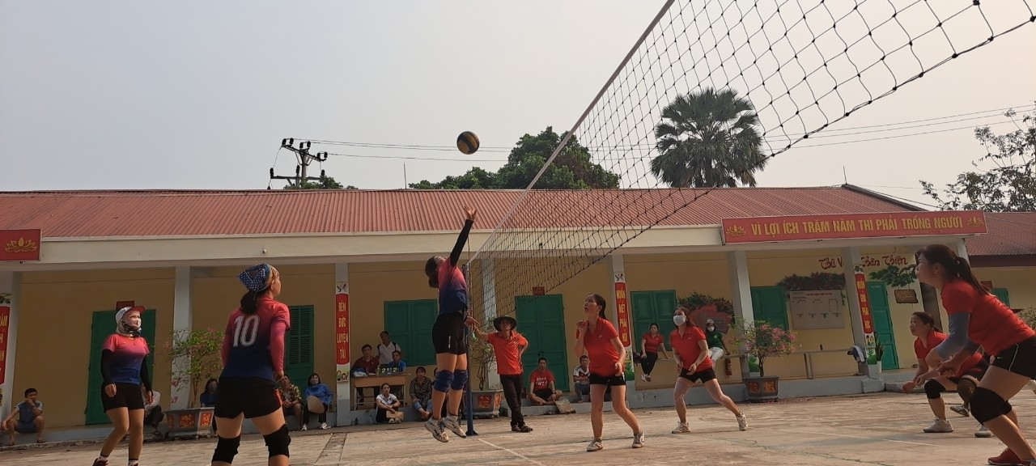

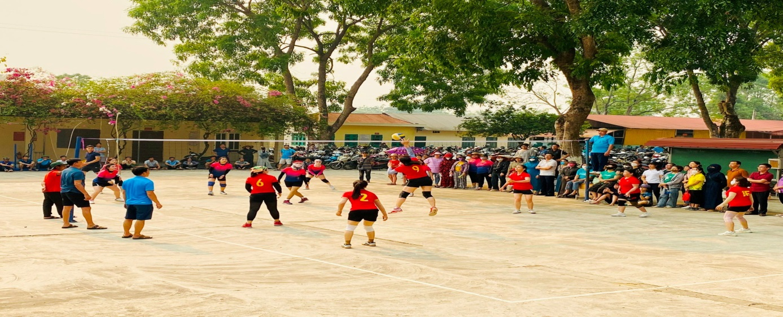

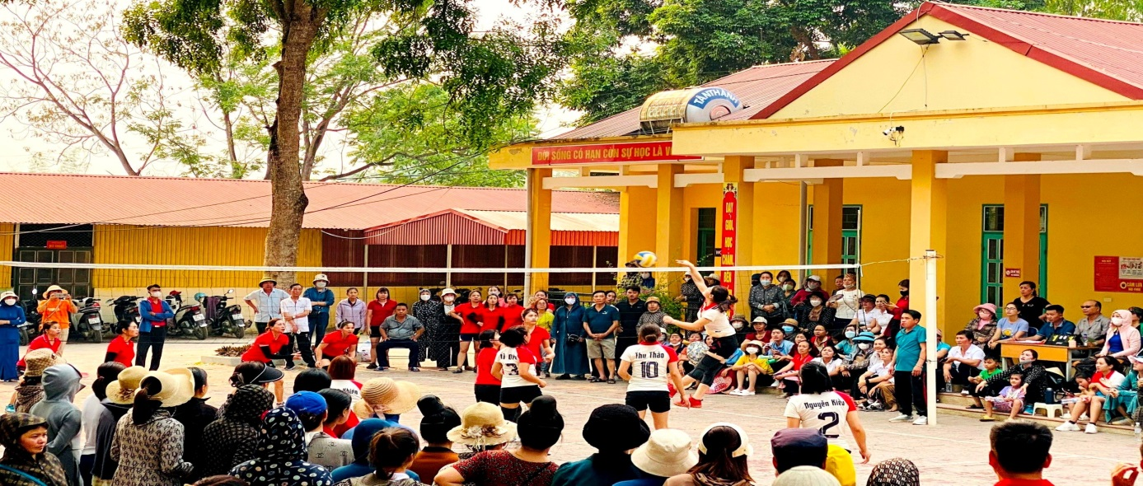

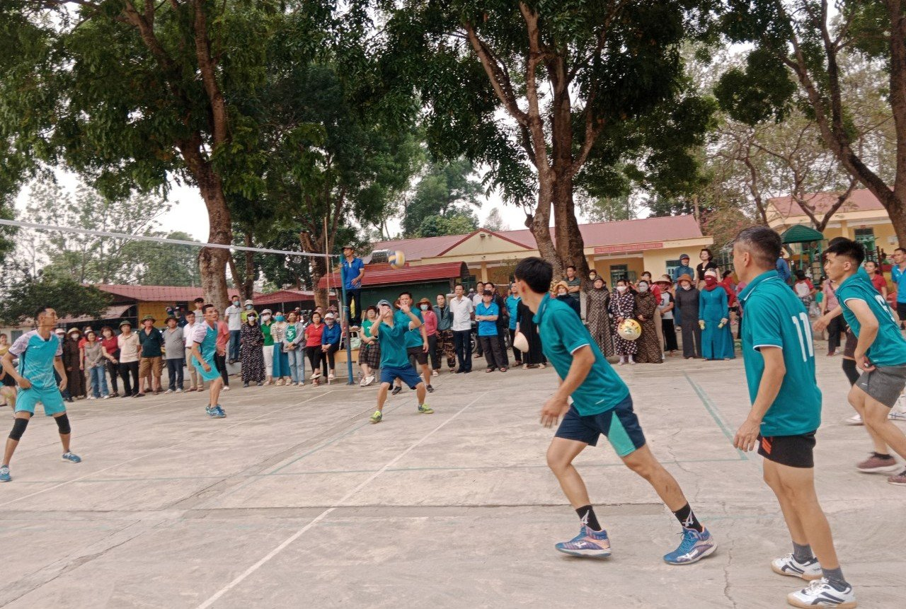

*Một số hình ảnh đẹp của các trận đấu.*

Kết thúc giải đấu, Ban Tổ chức đã trao 4 giải nhất, 4 giải nhì, 8 giải ba cho các đội bóng xuất sắc.

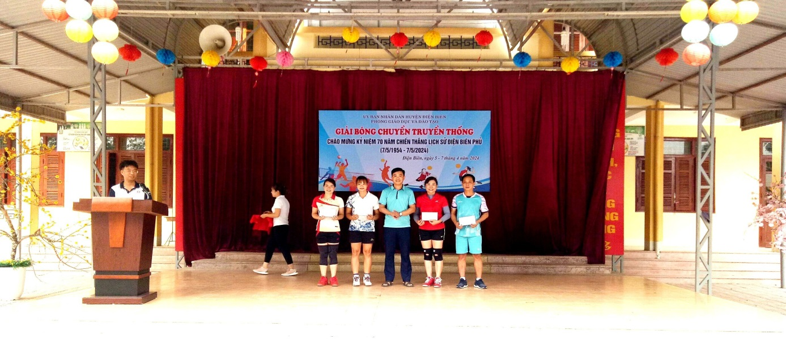

*Ban tổ chức trao 04 giải Nhất*

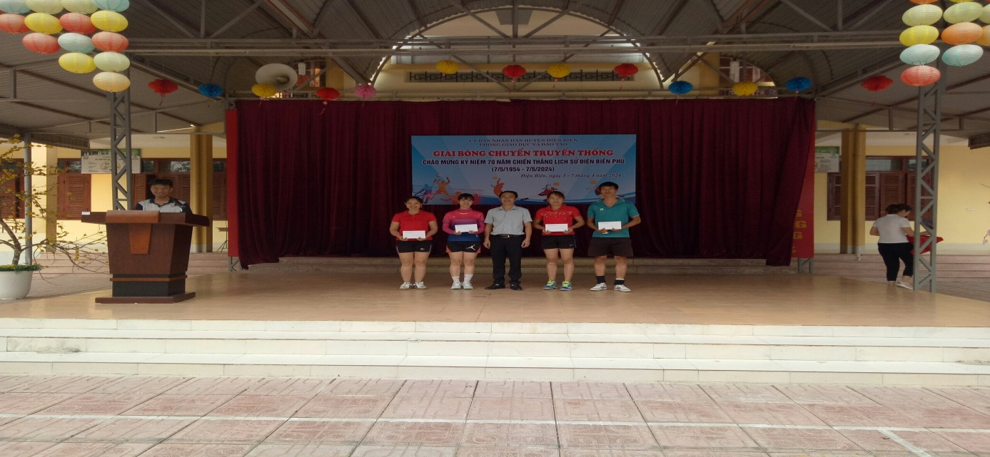

*Ban tổ chức trao 04 giải Nhì*

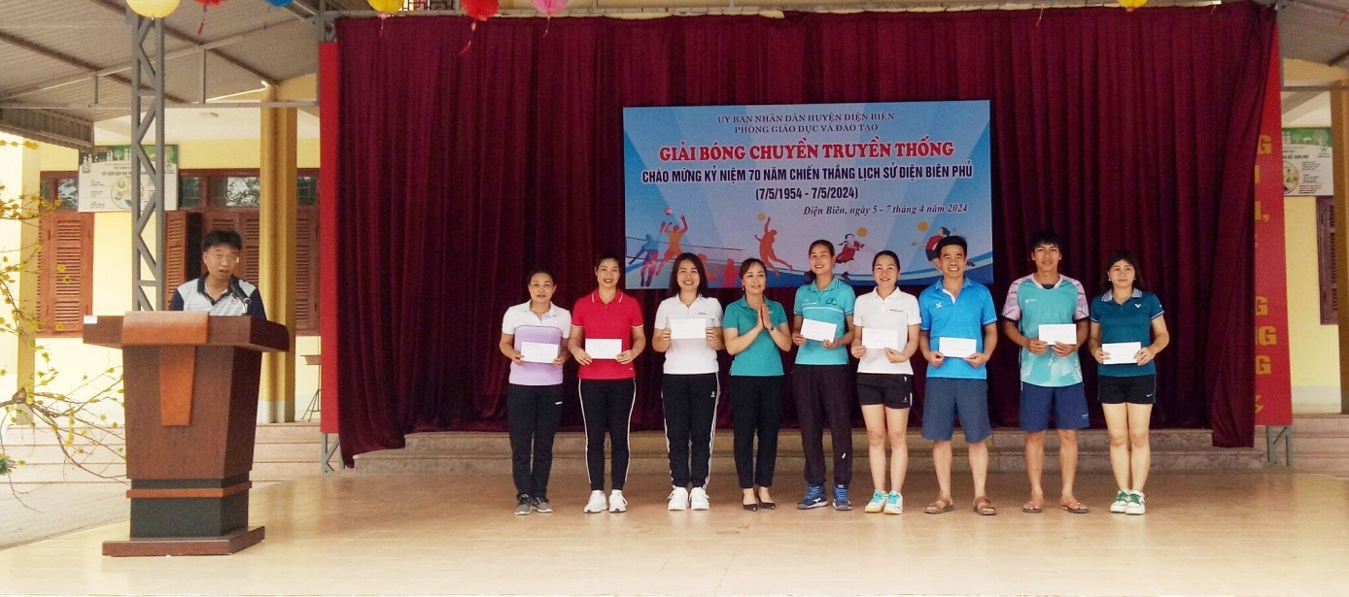

*Ban tổ chức trao 08 giải Ba*

Giải bóng chuyền ngành giáo dục đã tạo sân chơi lành mạnh, nâng cao thể chất, sức khỏe cho đội ngũ cán bộ, giáo viên; đây cũng là dịp để cán bộ, giáo viên giao lưu học hỏi, trao đổi kinh nghiệm trong công tác giảng dạy. Đồng thời chọn ra những vận động viên xuất xắc thành lập đội tuyển tham gia giải bóng chuyền do Sở Giáo dục &Đào tạo và Công đoàn ngành giáo dục tỉnh Điện Biên tổ chức./.

***Thanh Xương. Ngày 9/4/2024***

***Người viết***

***Hà Thị Bích Liên***